广医附属番禺中心医院工会委员会2026年中秋节慰问品采购项目（子包1）用户需求书

- 项目概况
项目 | 使用科室 | 货物名称 | 预算金额（元） | 参考数量 | 预算总额（元）
子包1 | 医院工会 | 2026年中秋节慰问品（食品） | 256500 | 1项 | 256500

根据广东省总工会关于印发《广东省基层工会经费收支管理实施细则》的通知(粤工总〔2025〕1号)精神，拟为工会会员开展节日慰问。采购节日慰问品发放给工会会员，表示节日的慰问。
- 报价范围的定义
货物设计、制造、包装、运输、检测及验收合格之前及质保期内服务及备品发生的所有含税费用。
- 资格要求
供应商具有食品经营相关资质：提供营业执照，具有所供应食品经营范围。
- 是否进口产品
否
- 是否接受联合体投标
否
- 技术要求
（一）交货要求
1.交货期：2026年9月15日前完成。供应商需提前备货。
2.交货方式和地点：
子包1的食品采取供应商按照采购人提供的收货地址、收货人姓名及手机号码或联系人的姓名、工号、手机号码等重要信息，采用快递配送（配送要求：快递员需电话联系收货人确认，并有短信通知），一件代发，全国包邮。供应商确认收到采购人提供的送货地址后15日内送达采购人指定地址。（投标人需对我院采购人的员工的收货信息进行保密，并提供承诺函，格式自拟）
（二）货物质量要求
1.成交供应商须提供全新的、包装完整的货物，其质量、规格、参数等符合需求文件要求。所有货物自货物交付之日时，剩余保质期不得少于产品总保质期的2/3。
2.成交供应商须提供出厂合格证或检验报告（检测报告）。
3.货物质量出现问题（如发霉、变软变质、漏气包装、碎饼等），成交供应商应负责售后工作（包换、包退），费用（包括退还邮费）由成交供应商负责。
4.成交供应商承诺快递耗损率在0.5%-1%，货物在运输途中造成的质量问题，成交供应商应在收到退换通知后7天内完成退换货。
- 商务要求
- 验收要求：成交供应商应设置具体售后对接服务人员并提供联系方式。采购人通知收货人自收到产品后对货物进行验收,如发现存在产品质量问题，7个自然天内向售后服务人员提出售后服务申请，成交供应商应24小时内响应，1个工作日内及时处理。逾期未提出异议的，视为验收合格。
- 付款条件：
1.按实际采购数量及成交单价结算。全部货物配送完毕后、采购人收齐有效请款资料确认无误并无扣款事项后在7个工作日办理，遇节、假日顺延（具体付款方式以采购人财务制度为准）。
2.成交供应商凭以下有效请款资料与采购人结算：
（1）请款函；
（2）成交供应商依法开具的等额发票；
（3）送货单或收货情况汇总表。（若为物流快递的，应导出相关数据）
（三）套餐清单：子包1可供员工选择的有以下三个套餐，每位员工选择其中一个套餐作为中秋慰问品（食品类）。总数约2850份，最终按实际下单为准，总结算金额不超子包1的预算金额。
套餐一：
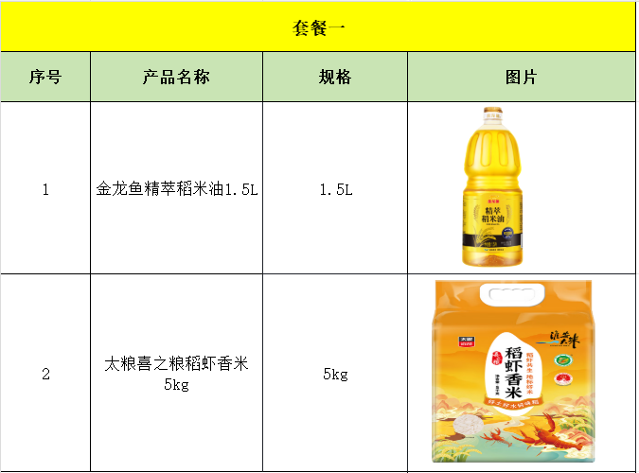

套餐二：
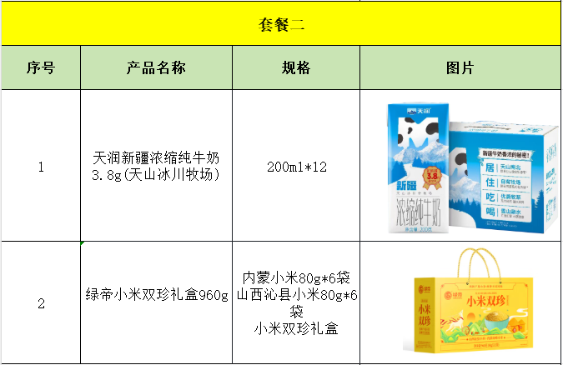

套餐三：
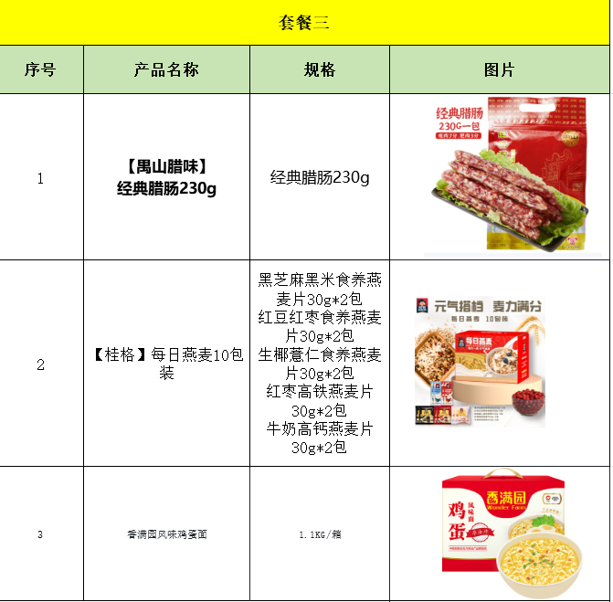

八、报价要求：
（一）子包1
1、套餐一、二、三，每个套餐单价限价均为90元，超过限价为无效报价。
2、供应商须对每个套餐分别报价，同时对套餐清单内每种产品进行分项报价（注：原则上应按需求的套餐进行报价，如套餐中的产品确需替换为同品质同规格的其他品牌产品，必须同步提供替换产品在京东、淘宝等主流电商平台的8月17日之后的单价截图作为佐证材料）。
3、报价包含货款、运输、邮递到家、包装、人工、税费等所有费用。

